SEKO计量泵配件标准名称查询和选型报价格
上海阔思是SEKO最大的库存代理商，提供SEKO计量泵维修和保养服务，所有配件都是原厂原装配件，每个配件都可以查到出厂编号和订货号。
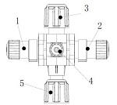SEKO计量泵多功能阀
意大利SEKO计量泵多功能阀简介：
电磁计量泵的精确度会受到出口压力的影响，特别是在0-10Bar之间。另外，背压情况下的投药防止了虹吸现象的发生。计量泵在背压状态下运行，需要防止压力过大，从而导致计量泵或系统发生故障或者损坏。本多功能阀就是设计用来解决上述一系列问题的。本多功能阀体积小，与电磁计量泵配套安装简单、方便。
1、安全阀
2、背压阀
3、4*6或8*12排液管接口
4、4*6排气管接口
5、吸液管接口，直接安装在电磁计量泵泵头上的排液阀上。
本多功能阀阀体采用PVDF材质，隔膜片采用PTFE材质，触液部分可以兼容所有常用化学品，考虑到当前市场上使用的化学品的多样性，请在使用前确认本阀各部件材质信息是否与待加液体相兼容，谢谢！
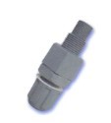 | 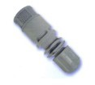 | 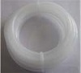 | 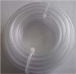 | 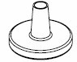 | 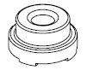 | 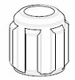 | 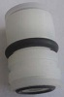
注射阀 | 底阀 | PE出水管 | PVC进水管 | 尖嘴 | 卡箍 | 螺帽 | 吸液阀
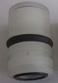 | 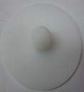 | 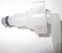 |  | 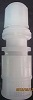 | 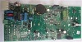 | 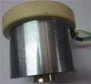 | 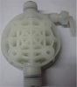
排液阀 | 电磁泵膜片 | 排气阀 | PVDF注射阀 | PVDF底阀 | 电磁泵线路板 | 电磁线圈 | 含阀泵头
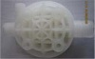 | 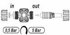 |  | 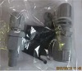 | 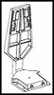 | 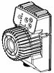 | 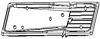
不含阀泵头 | 可调式背压阀 | 不可调背压阀 | 电磁泵备件包 | 安装支架 | 电磁泵外壳 | 电磁泵后盖板 | 电源线
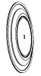 | 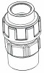 | 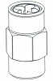 | 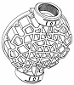 | 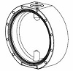 | 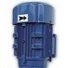 | 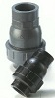 | 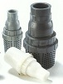
机械泵膜片 | PVC吸排液阀 | SS吸排液阀 | PVC泵头 | 不锈钢泵头 | 机械泵电机 | 单向注射阀 | 过滤底阀
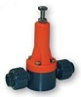 | 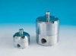 | 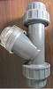 | 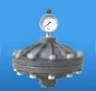 | 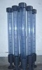 | 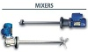 | 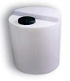 | 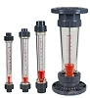
背压阀 | 安全阀 | Y型过滤器 | 脉冲阻尼器 | 流量校正柱 | 搅拌器 | 加药桶 | 流量计

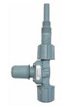 SEKO计量泵可调式背压阀 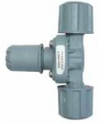可调节背压阀 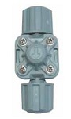不可调式背压阀

SEKO计量泵背压阀简介：

计量泵背压阀工作原理：
背压阀通过内置弹簧的弹力来实现动作：当系统压力比设定压力小时，膜片在弹簧弹力的作用下堵塞管路；当系统压力比设定压力大时，膜片压缩弹簧，管路接通，液体通过背压阀。

计量泵背压阀的主要功能：
1、出口管道上的单向阀用于防止液体回流，背压阀用于保持计量泵出口有一恒定压力。
2、在要求不是很严格的系统中可作为安全阀使用。
3、和脉冲阻尼器配合使用减小水锤对系统的危害，减小流速波动的峰值，保护管路、弯头、接头不受压力波动的冲击。
4、为计量泵创造良好的工作环境并改善计量泵的工作性能。

